**第一部分：安装redis**   
希望将redis安装到此目录

|  |  |
| --- | --- |
| 1 | /usr/local/redis |

希望将安装包下载到此目录

|  |  |
| --- | --- |
| 1 | /usr/local/src |

那么安装过程指令如下：

|  |  |
| --- | --- |
| 1  2  3  4  5  6  7 | $ mkdir /usr/local/redis  $ cd /usr/local/src  $ wget http://redis.googlecode.com/files/redis-2.6.14.tar.gz  $ tar xzf redis-2.6.14.tar.gz  $ ln -s redis-2.6.14 redis #建立一个链接  $ cd redis  $ make PREFIX=/usr/local/redis install #安装到指定目录中 |

注意上面的最后一行，我们通过PREFIX指定了安装的目录。如果make失败，一般是你们系统中还未安装gcc,那么可以通过yum安装：

|  |  |
| --- | --- |
| 1 | yum install gcc |

安装完成后，继续执行make.

在安装redis成功后，你将可以在/usr/local/redis看到一个bin的目录，里面包括了以下文件：

|  |  |
| --- | --- |
| 1 | redis-benchmark  redis-check-aof  redis-check-dump  redis-cli  redis-server |

**第二部分：将redis做成一个服务**

1.复制脚本到/etc/rc.d/init.d目录   
ps: /etc/rc.d/init.d/目录下的脚本就类似与windows中的注册表，在系统启动的时候某些指定脚本将被执行   
按以上步骤安装Redis时，其服务脚本位于：

|  |  |
| --- | --- |
| 1 | /usr/local/src/redis/utils/redis_init_script |

必须将其复制到/etc/rc.d/init.d的目录下：

|  |  |
| --- | --- |
| 1 | cp /usr/local/src/redis/utils/redis_init_script /etc/rc.d/init.d/redis |

将redis_init_script复制到/etc/rc.d/init.d/，同时易名为redis。

如果这时添加注册服务：

|  |  |
| --- | --- |
| 1 | chkconfig --add redis |

将报以下错误：

|  |  |
| --- | --- |
| 1 | redis服务不支持chkconfig |

为此，我们需要更改redis脚本。

2.更改redis脚本   
打开使用vi打开脚本，查看脚本信息：

|  |  |
| --- | --- |
| 1 | vim /etc/rc.d/init.d/redis |

看到的内容如下(下内容是更改好的信息)：

|  |  |
| --- | --- |
| 1  2  3  4  5  6  7  8  9  10  11  12  13  14  15  16  17  18  19  20  21  22  23  24  25  26  27  28  29  30  31  32  33  34  35  36  37  38  39  40  41  42 | #!/bin/sh  #chkconfig: 2345 80 90  # Simple Redis init.d script conceived to work on Linux systems  # as it does use of the /proc filesystem.    REDISPORT=6379  EXEC=/usr/local/redis/bin/redis-server  CLIEXEC=/usr/local/redis/bin/redis-cli    PIDFILE=/var/run/redis_${REDISPORT}.pid  CONF="/etc/redis/${REDISPORT}.conf"    case "$1" in      start)          if [ -f $PIDFILE ]          then                  echo "$PIDFILE exists, process is already running or crashed"          else                  echo "Starting Redis server..."                  $EXEC $CONF &          fi          ;;      stop)          if [ ! -f $PIDFILE ]          then                  echo "$PIDFILE does not exist, process is not running"          else                  PID=$(cat $PIDFILE)                  echo "Stopping ..."                  $CLIEXEC -p $REDISPORT shutdown                  while [ -x /proc/${PID} ]                  do                      echo "Waiting for Redis to shutdown ..."                      sleep 1                  done                  echo "Redis stopped"          fi          ;;      *)          echo "Please use start or stop as first argument"          ;;  esac |

和原配置文件相比：

1.原文件是没有以下第2行的内容的，

|  |  |
| --- | --- |
| 1 | #chkconfig: 2345 80 90 |

2.原文件EXEC、CLIEXEC参数，也是有所更改。

|  |  |
| --- | --- |
| 1  2 | EXEC=/usr/local/redis/bin/redis-server  CLIEXEC=/usr/local/redis/bin/redis-cli |

3.redis开启的命令，以后台运行的方式执行。

|  |  |
| --- | --- |
| 1 | $EXEC $CONF & |

ps:注意后面的那个“&”，即是将服务转到后面运行的意思，否则启动服务时，Redis服务将

占据在前台，占用了主用户界面，造成其它的命令执行不了。   
4.将redis配置文件拷贝到/etc/redis/${REDISPORT}.conf

|  |  |
| --- | --- |
| 1  2 | mkdir /etc/redis  cp /usr/local/src/redis/redis.conf /etc/redis/6379.conf |

这样，redis服务脚本指定的CONF就存在了。默认情况下，Redis未启用认证，可以通过开启6379.conf的requirepass 指定一个验证密码。

以上操作完成后，即可注册yedis服务：

|  |  |
| --- | --- |
| 1 | chkconfig --add redis |

3.启动redis服务

|  |  |
| --- | --- |
| 1 | service redis start |

**第三，将Redis的命令所在目录添加到系统参数PATH中**

修改profile文件：

|  |  |
| --- | --- |
| 1 | vi /etc/profile |

在最后行追加:

|  |  |
| --- | --- |
| 1 | export PATH="$PATH:/usr/local/redis/bin" |

然后马上应用这个文件：

|  |  |
| --- | --- |
| 1 | . /etc/profile |

这样就可以直接调用redis-cli的命令了，如下所示：

|  |  |
| --- | --- |
| 1  2  3  4  5  6 | $ redis-cli  redis 127.0.0.1:6379> auth superman  OK  redis 127.0.0.1:6379> ping  PONG  redis 127.0.0.1:6379> |

至此，redis 就成功安装了。

总结下：在linux系统中安装redis，或多或少都能碰到一些问题。在此次安装中3个大部分，   
1.下载，安装，这里使用到wget命令，make命令，我不太懂make命令的使用，而且一直担心make命令如何安装到指定目录下， 此次终于明白了。   
2.如何将一个程序添加到服务，当然也对/etc/rc.d/init.d这个文件有所了解。   
3.如何将一个程序的一些命令添加到系统参数中，直接输入命令就能达到对某个程序的操作。   
其实就是指定好环境变量。   
下篇简单使用jedis来对redis进行存取。

如果密码提示没有设置密码就要设置密码

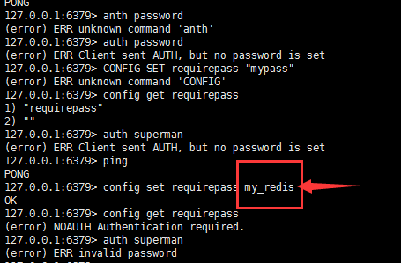

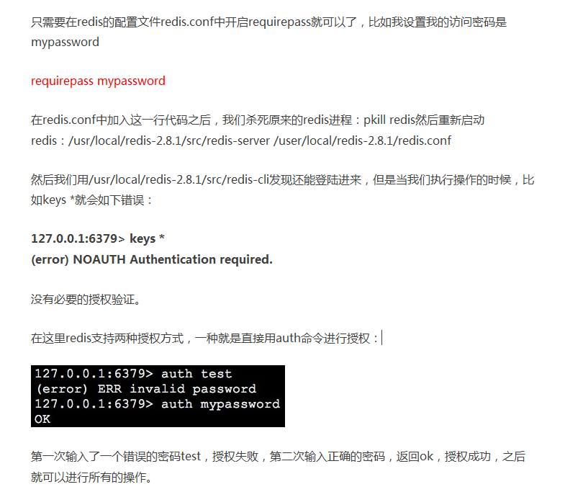

然后登录成功